Rozruch z sieci PXE

# Jakub Rembisz – II rok Informatyki 2024/2025

## Treść zadania

Tematem projektu jest stworzenie środowiska rozruchu z sieci (dla BIOSU typu EFI)

Istnieje szereg obrazów ISO (live) umożliwiających uruchomienie serwera rozruchu z sieci.

Istnieje również możliwość uruchomienia usługi serwera rozruchu z sieci na systemie operacyjnym (Windows, Linux) za pomocą odpowiedniego oprogramowania / pakietu.

VirtualBox posiada możliwość ustawienia jako typ BIOSu EFI.

Należy zatem na maszynie, która będzie startować z sieci wybrać BIOS typu EFI i wybrać jako urządzenie rozruchowe sieć (nie CDROM, Dysk twardy).

Maszyna kliencka (tak aby była pewność że wystartowała z sieci) powinna nie mieć dysku twardego.

Aby przetestować działanie serwera należy obie maszyny ustawić w sieci wewnętrznej (o tej samej nazwie) VBOX

Jeśli z jakichś przyczyn VBOX nie emulowałby we właściwy sposób rozruchu z PXE można wykonać scenariusz na dwóch fizycznych komputerach (np 2 laptopach podpiętych bezpośrednio ze sobą kablem)

Ostateczną weryfikacją będzie uruchomienie jakiejś aplikacji na komputerze zabootawanym z sieci.

Ważne, żeby to był BIOS typu EFI (nie legacy)

Domyślnie opcja ta jest wyłączona w VBOX.

Jeśli VBOX byłby nie wystarczającym wirtualizatorem można użyć VMWare

Preferowane jest użycie zainstalowanego systemu (np. linuxa i na nim uruchomeinie na stałe serwera rozruchu) W taki sposób, że nawet po restarcie maszyny nie trzeba niczego ustawiać (jak w przypadku płyty live) bo wszystko jest na stałe skonfigurowane i na stałe zapisane na dysku twardym serwera.

Następnym krokiem po uruchomieniu komputera z sieci powinno być uruchomienie aplikacji (np. gparted, partimage). Wskazane byłoby, żeby ta aplikacja była dodana do autostartu na serwerze i rozruch na kliencie był bezobsługowy. Uruchomienie klienta powoduje zabootwanie z sieci i automatyczne uruchomienie wymaganej aplikacji.

Zastosowanie płyty live ISO jest wygodniejsze w przypadku fizycznych maszyn.

W przypadku wybrania wersji z płytą Live ISO należy ją załączyć do projektu wraz z dokładnym opisem uruchomienia usługi rozruchu.

Często rozwiązanie takie stosowane jest przy instalacji systemu Windows przez sieć (bez konieczności używania płyt czy pendrivów w przypadku dużej ilości komputerów)

Jako rozwiązanie projektu można wdrożyć np właśnie taki mechanizm instalacji Windows.

## Opis Projektu

W skład projektu wchodzą dwie maszyny wirtualne VirtualBox: “ArchServer” i “PXEClient”.

“ArchServer” jest serwerem PXE, działającym na systemie Arch Linux. Wykorzystuje on program dnsmasq jako serwer DHCP i TFTP oraz nfs-utils jako serwer NFS. W katalogu */srv/arch* zainstalowany jest oddzielny system Arch Linux, który uruchamiany będzie przez klienta poprzez PXE. Serwer TFTP jest ustawiony do eksportowania plików z katalogu /srv/arch/boot. Klient, po podłączeniu i pobraniu adresu przez DHCP, ładuje poprzez TFTP booloader Syslinux, który znajduje się w plikach syslinux.efi oraz ldlinux.e64, a którego konfiguracja znajduje się w pliku pxelinux.cfg/default. Następnie Syslinux ładuje jądro Linuxa oraz początkowy system plików RAM znajdujące się odpowiednio w plikach vmlinuz-linux oraz initramfs-linux.img. Linux natomiast łączy się z serwerem NFS eksportującym cały katalog /srv/arch i ustawia go jako swój katalog główny. Wszystko na serwerze dokonuje się automatycznie, nie ma potrzeby żadnych dodatkowych akcji użytkownika, dzięki czemu można uruchamiać go w trybie startu bezgłowego.

“PXEClient” jest klientem PXE. Tak samo jak serwer ma on włączony tryb EFI. Nie posiada on dysku twardego, ani dostępu do internetu. Ma połączenie jedynie z “ArchServer” przez sieć wewnętrzną VirtualBox o nazwie “LAN”. Po uruchomieniu się wcześniej opisaną procedurą klient automatycznie zaloguje się na konto “student” i uruchomi program neofetch wyświetlający informacje systemowe.

Ustawienia VirtualBox “PXEClient”:

1. Tryb EFI włączony, rozruch następuje z sieci
2. Nie ma dysku twardego, ani płyty w napędzie optycznym

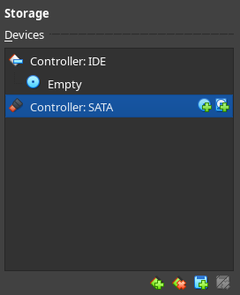

## Topologia sieci

|  |  |  |  |  |  |  |  |  |  |  |  |
| --- | --- | --- | --- | --- | --- | --- | --- | --- | --- | --- | --- |
| **Nazwa VM** | **Hostname VM** | **Interfejs** | **Adres MAC** | **Adres IP** | **Maska** | **Brama** | **DNS** | **Czy po DHCP** | **Adres serwera DHCP** | **Typ sieci** | **Nazwa sieci** |
| ArchServer | ArchServer | enp0s3 | 08:00:27:cb:30:be | 10.0.2.15 | /24 | 10.0.2.2 | 10.0.2.3 | TAK | 10.0.2.3 | NAT | - |
| enp0s8 | 08:00:27:5e:46:53 | 192.168.56.2 | /24 | 192.168.56.1 | - | NIE | - | Host Only | - |
| enp0s9 | 08:00:27:85:e7:c8 | 192.168.25.1 | /24 | - | - | NIE | - | Wewnętrzna | LAN |
| PXEClient | PXEClient | eth0 | 08:00:27:1d:67:71 | 192.168.25.2 -192.168.25.255 | /24 | 192.168.25.1 | - | TAK | 192.168.25.1 | Wewnętrzna | LAN |

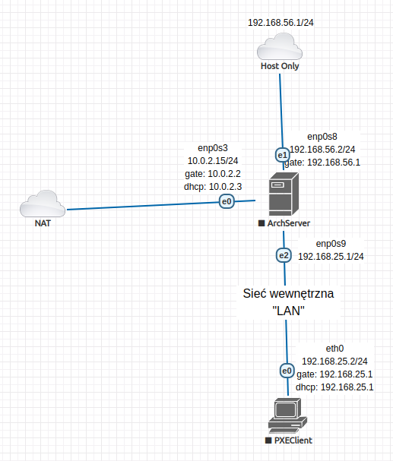

## Hasła

|  |  |  |  |  |
| --- | --- | --- | --- | --- |
| **Nazwa VM** | **Hostname VM** | **Typ usługi (port)** | **Login** | **Hasło** |
| ArchServer | ArchServer | Użytkownik systemowy | root | 125156 |
| student | 125156 |
| PXEClient | PXEClient | Użytkownik systemowy | root | 125156 |
| student | 125156 |

## Konfiguracja serwera

* dnsmasq: */etc/dnsmasq.conf*

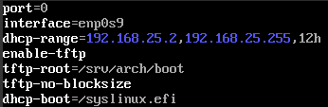

* NFS: */etc/exports*



* Syslinux: */srv/arch/boot/pxelinux.cfg/default*

